【日本麻雀讲座译文】鸣牌6—杠（二）
免责声明：
以下文章的著作权等各种权利归原作者所有，翻译 By SeventhTG（XD）。如果你喜欢本文并有幸让你产生了转载的想法，请注明原作者、原文地址以及译者，谢谢。
原文地址：http://beginners.biz/naki/naki06.html
------------------------------------------------------------------------------------
杠（二）：
我来说说就算有杠材也不应该杠的例子吧。
------------------------------------------------------------------------------------
1.手牌烂的一比
------------------------------------------------------------------------------------
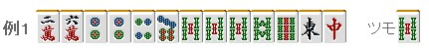
那怕还是在序盘，上面这样的手牌也不应该杠。
这样的恶形，自己和牌可以说是令人绝望的。
杠的话会使宝牌增加，
在他家可能和牌的牌局增加宝牌，明显是不值得的行为。
这样的手牌从字牌开始切就可以了
或者想到弃和的话，切掉5索也是可以的。
------------------------------------------------------------------------------------
2.使自己听牌变差的时候
------------------------------------------------------------------------------------
下例是就算听牌也不应该杠的代表。
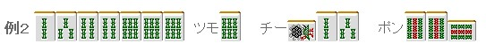
清一色的听牌，
摸到能够杠的6索就应该快点切掉。
确实能岭上开花或者中杠宝牌能够有跳满以上
但是失去了5索的听牌，依旧还是不应该杠的。
------------------------------------------------------------------------------------
3.使手牌进张减少的时候
------------------------------------------------------------------------------------
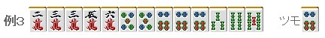
好形的一向听，虽然杠也没什么关系
但是例3的情况有些不一样。
56666可以看作56+666
很容易理解，这里会有47的进张
这里万子是一个二度进张，这里切掉2万确定断幺的一向听是最好的了。
要是再摸到3万或者5饼的话，就可以暗杠然后立直了。
------------------------------------------------------------------------------------
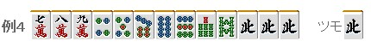
例4的情况，从听牌机会来看杠牌也没什么
不过当两面进张的时候会变成单骑听牌从而消除了平和
这里还有789三色同顺的可能，摸切是最好的。
------------------------------------------------------------------------------------
4.有人立直的时候
------------------------------------------------------------------------------------
他家立直的时候，
不管手牌好坏，基本不要去杠。
其理由是：
1.立直的人有受到杠宝牌的恩惠的可能。
2.有人立直=自己的和牌率降低
不过也还是有例外的：
1.自己也门清听牌的时候
2.门清好形一向听可以暗杠
3.即使副露了，能够保持优秀的听牌，且杠牌能够给予打点巨大的提升的时候（比如3900→7700）
4.其他少见的情况
------------------------------------------------------------------------------------
5.自己遥遥领先的时候
------------------------------------------------------------------------------------
自己是TOP的时候，给予对手机会的杠是需要自重的。
特别是自己遥遥领先的时候。
------------------------------------------------------------------------------------
6.门清的大明杠
------------------------------------------------------------------------------------
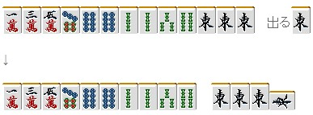
杠！
这个就太乱来了
即使已经副露，没有听牌的大明杠也是不应该的。
（待续）

